一年忠班無電日體驗 日期: 97年11月25日

雖然無電但是還是很認真
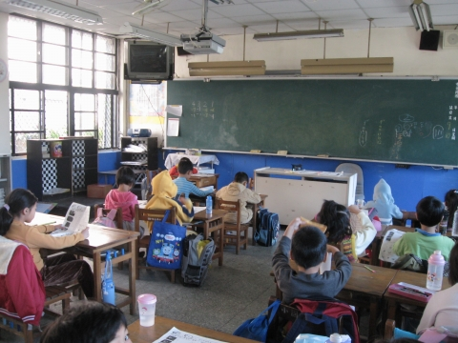

沒電真的好不方便喔！
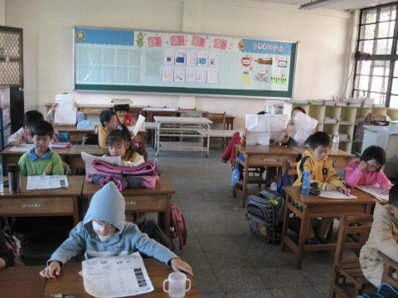

依然認真中
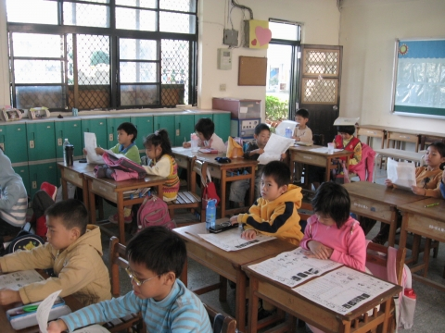

期待電趕快來吧！
